**河南网上服务系统项目**

**金融部分解决方案**

**版本控制信息**

| 日期 | 修订版本 | 修改章节 | 修改描述 | 作者 |
| --- | --- | --- | --- | --- |
| 2016-11-01 | V1.0 |  | 初稿 | 杨志军 |
| 2016-11-04 | V1.2 |  | 剔除银联在线、支付宝缴费  调整微信支付目录结构 | 杨志军 |
| 2016-11-09 | V1.3 |  | 新增了方案选择、罗列常见缴费方式的优缺点 | 杨志军、朱静玮 |
| 2016-11-11 | V1.4 |  | 个别术语修改、  手续费、各方职责做了补充 | 王师挺 |
| 2016-11-18 | V1.5 |  | 新增银联在线 | 杨志军、朱静玮 |
|  |  |  |  |  |
|  |  |  |  |  |

1. 项目需求 1

1.1. 需求原文 1

1.2. 需求确认 1

2. 解决方案 1

2.1. 网上缴费使用微信支付 2

2.1.1. 接入模式 2

2.1.2. 业务流程 4

2.1.3. 收单机构 5

2.1.4. 收款账户 5

2.1.5. 缴费接口 5

2.1.6. 数据安全 6

2.1.7. 手续费 6

2.1.8. 各方职责 6

2.2. 网上缴费使用银联在线 8

2.2.1. 支付方式 8

2.2.2. 业务流程 9

2.2.3. 接入流程 12

2.2.4. 清算模式 13

2.2.5. 缴费接口 14

2.2.6. 数据安全 14

2.2.7. 手续费 14

2.2.8. 各方职责 14

2.2.9. 待确认 15

2.3. 方案选择 16

# 项目需求

## 需求原文

河南网上服务系统需要实现：通过该系统可直接缴纳河南省城镇居民医疗保险。

## 需求确认

此方案先供客户确认，待客户认可后可着手实施。

# 解决方案

当前主流网上缴费方式包含银联在线、支付宝、微信支付等渠道，支付宝、微信支付等可提供二维码，用户通过使用安装了相应软件的智能手机扫描二维码即可实现支付，极大地方便了用户缴费。

考虑每种方式都需提交申请资料(部分还需洽谈)，通过后再技术对接，建议先上线一种缴费方式，待交易跑顺畅再逐步支持其它方式。

## 网上缴费使用微信支付

### 接入模式

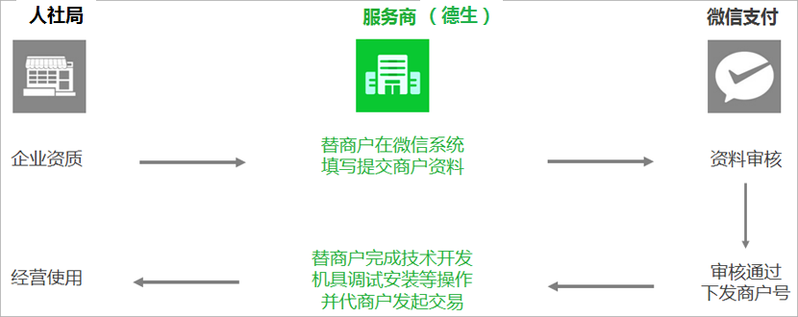

采用该模式的好处：

1. 仅缴费的扣款过程使用微信渠道，不会泄露用户敏感信息；

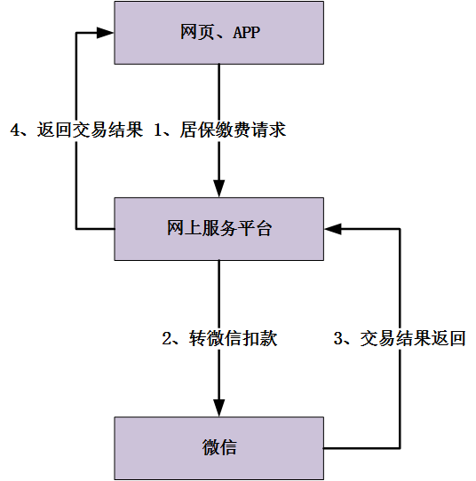

1. 资金的清算不用考虑二清，可由微信直接清算至各人社分区账户；

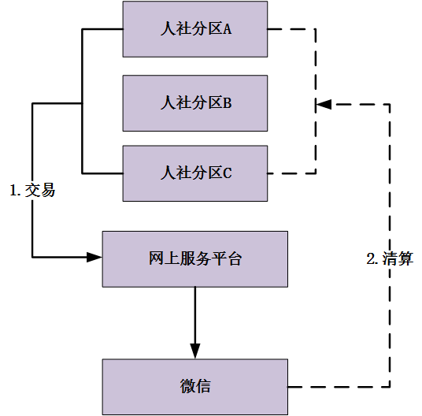

### 业务流程

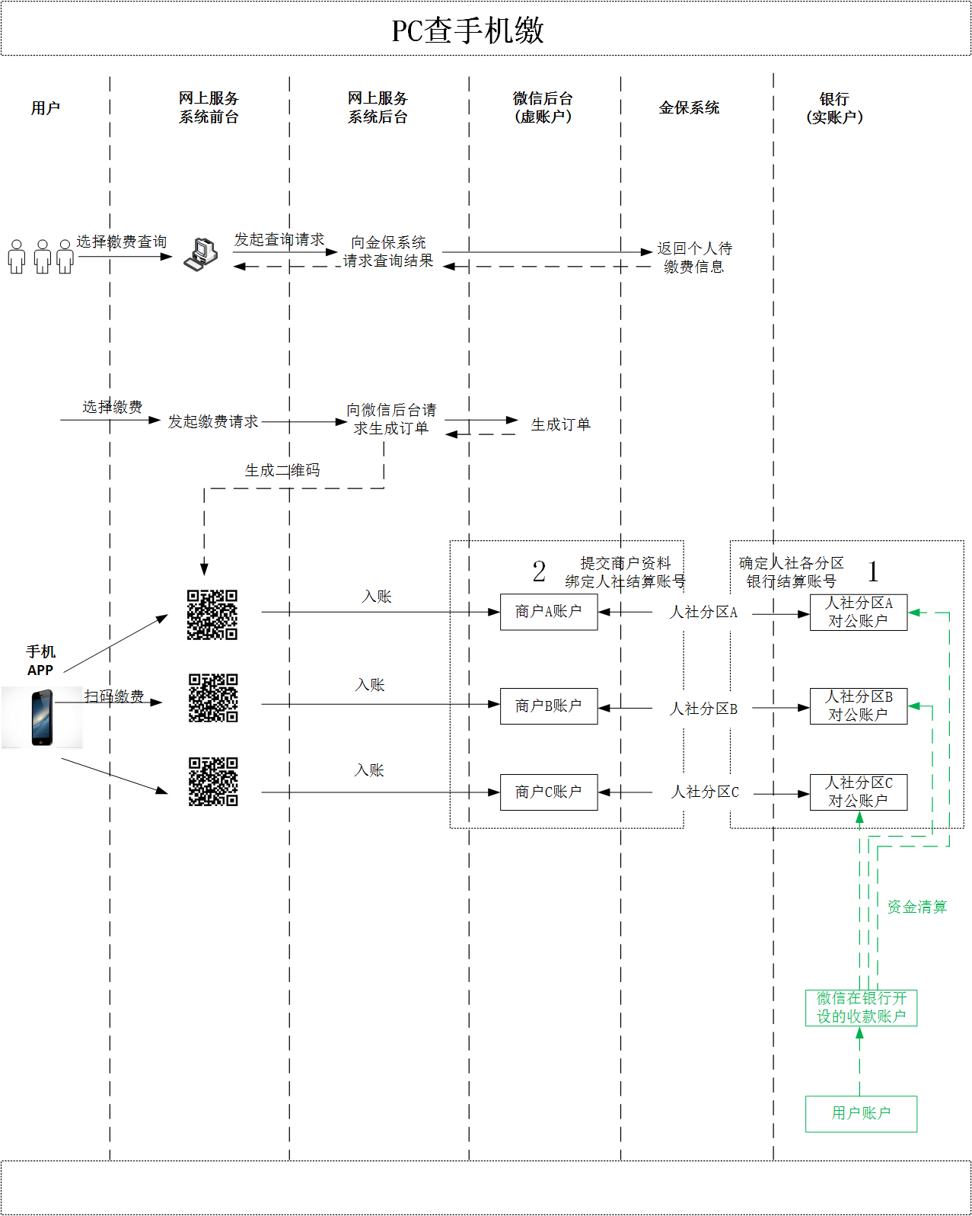

1. 用户登录网上系统选择缴费查询；
2. 网上服务系统收到请求，通过金保接口获取缴费信息返回；
3. 界面显示缴费档次，确认后选择缴费，点击微信支付按钮进行缴费；
4. 由网上服务平台向微信后台发起生成二维码请求，收到微信返回的付款链接并生成二维码展示在界面；
5. 用户打开微信APP扫码支付；
6. 网上服务系统后台接受微信的支付结果回调，或主动查询 订单状态确认支付结果；
7. 微信将资金按照约定的方式结算给各分局；

### 收单机构

微信在网上缴费业务中充当收单机构角色，主导资金清算业务，具体有：

1. 为各市区县人社分配城镇居民医疗保险缴费的微信支付商户号；
2. 确定各市区县商户号与指定结算账户关联关系；
3. 负责城镇居民医疗保险缴费微信支付业务的资金清算；

### 收款账户

收款账户为各市区县人社在银行开设的用于接收清算资金的专用账户(此处为居保缴费专用)：

1. 各市区县人社需先确定各自的结算账户；
2. 信息汇总后交由德生录入微信商户系统，并在网上服务系统留底；
3. 资金由微信直接清算至各市区县人社分局结算账户；

### 缴费接口

1. 东软提供社保查询与缴费业务接口；
2. 网上服务系统与东软维护的金保系统对接；
3. 用户操作网上服务系统进行查询，读取缴费档次信息，在线完成缴费；

### 数据安全

1. 前端与后台通过https双向认证；
2. 缴费支付信息通过签名算法、商户证书进行双向密钥加密，密钥保存在根服务器目录；

### 手续费

**关于城镇居民医疗保险手续费问题：**根据微信的商户类别手续费率会有不同，大部分商户类型的手续费为交易金额的0.6%，微信从每笔交易中抽取，单笔订单四舍五入，保留小数点后两位，最低手续费为0.01元，上不封顶；也可根据实际需要与微信官方洽谈手续费(政府名义，确定该类缴费所属行业)。

不同行业手续费率及结算周期稍有差异，具体可见费率.docx

### 各方职责

**人 社：**

1. 确定各市区县城镇居民医疗保险缴费的结算账户；
2. 以各市区县人社为主体准备相关材料(**见附录**)；
3. 将材料提交至德生公司；
4. 保管和使用微信下发的微信支付账号和密码，在微信支付平台进行开通验证；

**微 信：**

1. 审核由德生公司提交的各市区县人社申请材料；
2. 为各市区县人社分配商户账号；
3. 负责替“通过微信缴纳城镇居民医疗保险”的业务资金清算；

**德生公司：**

1. 收集各市区县人社申请材料，统一录入微信服务商系统；
2. 开发城镇居民医疗保险缴费的应用；
3. 协调与微信的对接，打通微信交易渠道；

## 网上缴费使用银联在线

### 支付方式

银联在线的支付产品众多，其中PC在线收款有网关支付、无跳转支付、企业网银支付，手机无限收款有手机控件支付、手机网页支付（WAP支付）、银联云闪付（NFC）等等支付方式，根据河南网上缴费的实际情况，决定使用如下接入模式：

#### 控件支付（APP）

银联提供给商户移动终端客户端安全地调用银联手机支付（有卡或无卡）清算通道的软件包。

#### 手机网页支付（WAP）

银联手机网页支付产品是提供给商户移动终端客户端以手机网页（包括WAP、WEB手机网页网）提供银联手机支付（无卡）的支付产品，支持目前流行的HTML5技术。

#### 网关支付（PC）

银联在线支付网关是中国银联联合各商业银行为持卡人提供的集成化、综合性互联网支付工具，主要支持输入卡号付款、用户登录支付、网银支付、迷你付（IC卡支付）等多种支付方式，为持卡人提供境内外网上购物、水电煤缴费、商旅预订等支付服务。

### 业务流程

#### 控件支付

（1）订单生成

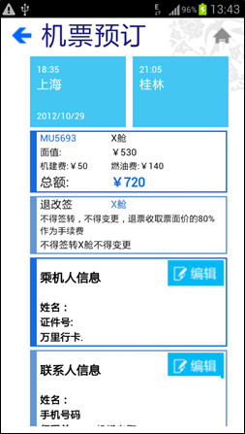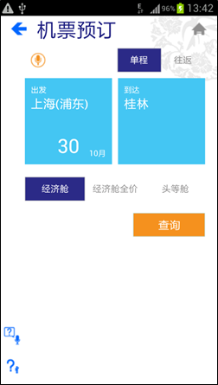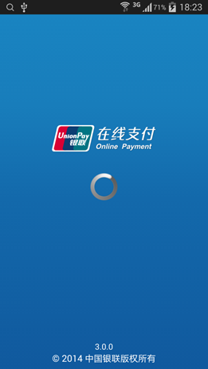

（2）订单支付

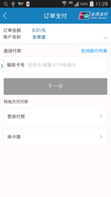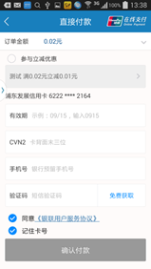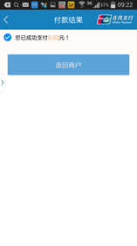

注：

借记卡验证要素：卡号 + 手机号 + 短信验证码 + 取款密码（或身份证件号）

贷记卡验证要素：卡号 + 手机号 + 短信验证码 + CVN2 + 有效期

#### 手机网页支付

（1）订单生成

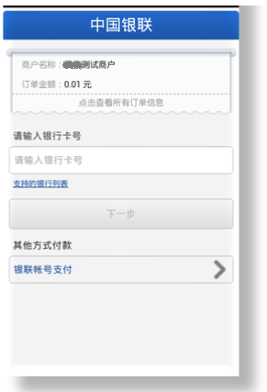

（2）订单支付

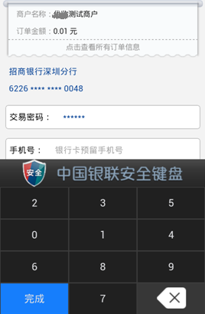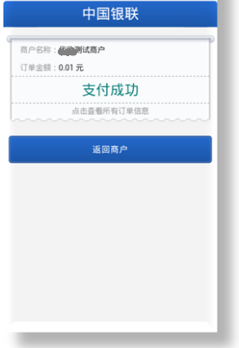

#### 网关支付

（1）生成订单并跳转

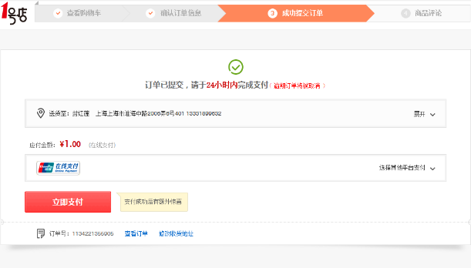 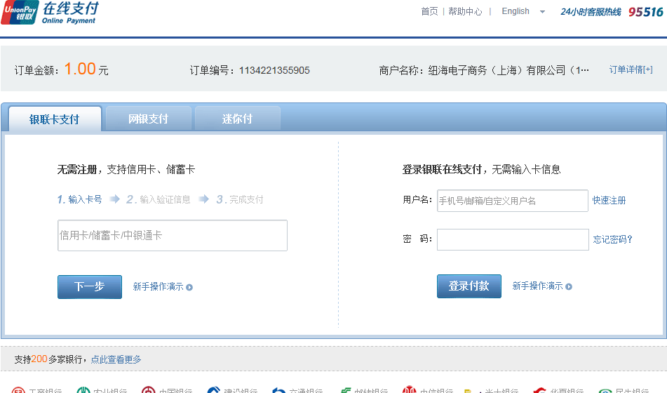

（2）订单支付

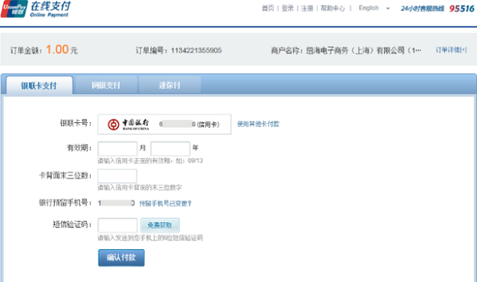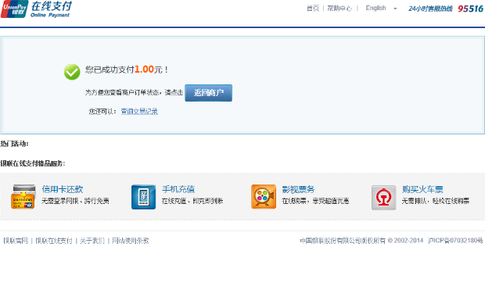

### 接入流程

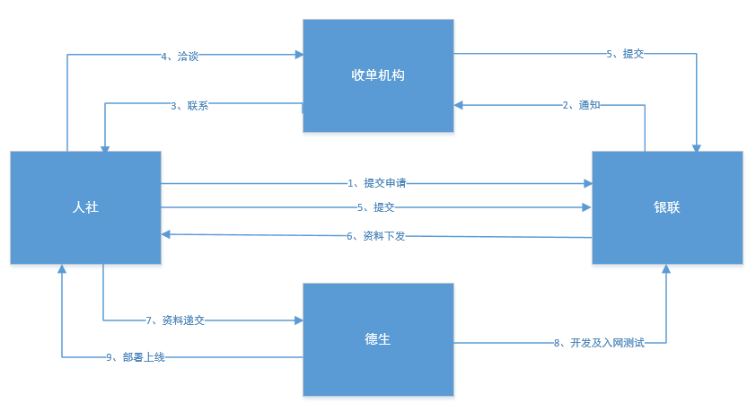

1. 人社在[银联商户服务电子化入网平台](https://merchant.unionpay.com/join/index)注册并选择相应产品并向银联提交入网申请；
2. 收单机构确定（银联会推荐一些收单机构供选择，或者自己选择有资质的机构）；
3. 收单机构与人社联系；
4. 人社与收单洽谈，确定手续费以及清算模式（建议直联清算模式）；
5. 收单机构跟人社提交协议至银联备案，及商户配置；
6. 银联将所有资料（商户号、密钥等），下发至人社；
7. 人社将资料递交给德生，德生进行开发及入网测试；
8. 德生部署系统到人社局；

### 清算模式



银联清算模式分为两种：直联清算和间联清算，大致如上图所示；

#### 直联清算

商户清算信息在银联维护，收单机构须预先在银联商户管理平台录入商户账户、商户扣率、收单侧分润规则等清算信息, 由银联清算系统据以计算商户和各分润角色各自应得资金，并产生相关文件和结算报表，由收单行、结算行按照银联提供的文件入账，或由银联通过人行小额代理入账；

#### 间联清算

银联在日终后为收单机构提供流水明细，将收单侧应得资金总额清算至收单机构。由收单机构自行计算商户和各收单侧分润角色应得资金，形成结算报表和商户对账文件，并为商户入账；

建议选择直联清算，申请多个商户号，对应相应入账账户，进行直联清算，管理方便流程清晰

### 缴费接口

1. 东软提供社保查询与缴费业务接口；
2. 网上服务系统与东软维护的金保系统对接；
3. 用户操作网上服务系统进行查询，读取缴费档次信息，在线完成缴费；

### 数据安全

1. 前端与后台通过https双向认证；
2. 缴费支付信息通过签名算法、商户证书进行双向密钥加密，密钥保存在根服务器目录；

### 手续费

需人社与收单机构进行确定；

### 各方职责

#### 人社

1. 向银联提交接入申请；
2. 与收单机构洽谈手续费以及接入模式（一商户多号）并签约；
3. 将测试环境对应商户号、密钥等资料交予德生，用于德生测试；
4. 将生产环境对应商户号、密钥等信息交予德生，用于部署上线系统；
5. 后续对账；

注：密钥对应模式采用多商户号对应一组密钥的模式。

#### 银联

1. 受理人社接入申请，并分配商户号、密钥等信息；
2. 提供测试商户号、密钥，按需要提供测试对口人；
3. 提供生产商户号、密钥；
4. 负责清算；

#### 德生

1. 开发、测试线上缴费系统；
2. 部署上线系统；
3. 协助人社跟收单机构洽谈

#### 收单机构

与人社进行洽谈相关事务并签约；

预先在银联商户管理平台录入商户账户、商户扣率、收单侧分润规则等清算信息；

### 待确认

手续费以及收单机构是否有其他费用（诸如服务费、年费）

## 方案选择

其它常见缴费方式有支付宝、银联在线等渠道，下面表格从用户和人社角度分析几类主流缴费的优缺点：

|  |  |  |  |
| --- | --- | --- | --- |
| **相对持卡人(用户)** | **银联在线** | **微信支付** | **支付宝支付** |
| **便捷程度** | 操作繁琐，需输银行卡号、身份证号、手机号等信息 | 微信客户端扫码支付，方便快捷 | 支付宝客户端扫码支付，方便快捷 |
| **用户习惯** | 较少使用 | 使用频率高 | 使用频率高 |

|  |  |  |  |
| --- | --- | --- | --- |
| **相对人社机构** | **银联在线** | **微信支付** | **支付宝支付** |
| **开通过程** | 1. 确定收单机构 2. 与收单机构签订协议 3. 收单机构将入网信息报至银联当地分公司 4. 银联分公司向银联总部申报 | 人社提供各分局信息至德生，由德生统一录入微信系统，审核通过后即可对接 | 各人社分区申请企业级支付宝账户、将账户密钥等信息提交德生进行技术对接 |
| **费率洽谈** | 需各人社分局与各自收单银行确定 | 统一与微信确定 | 统一为支付宝确定 |
| **建议** | 考虑到各人社分局的收单机构可能不同，需各分局都与各自的收单银行洽谈及签约； 微信支付只需统一与微信确定，建议网上缴费优先实现微信支付 | | |